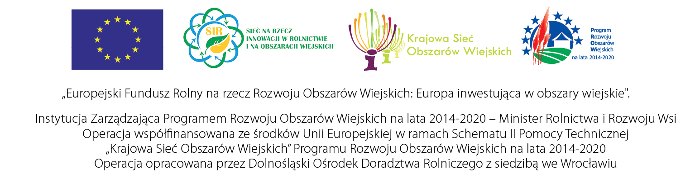

KARTA ZGŁOSZENIA AGROLIGA 2022 – ROLNIK
I DANE O KANDYDACIE
Imię i nazwisko ROLNIKA:
Wykształcenie:
Imię i nazwisko współmałżonka rolnika:
Dokładny adres:
Telefon:
II CHARAKTERYSTYKA GOSPODARSTWA (Liczba pracujących w gospodarstwie osób, podstawowy kierunek produkcji, uzyskiwane plony, uzyskiwane wydajności w produkcji zwierzęcej, dodatkowa działalność, jej charakter, osiągnięcia np. uzyskane nagrody oraz plany rozwojowe gospodarstwa )

Powierzchnia użytków rolnych:

Główne kierunki produkcji rolniczej:

Wyniki produkcyjne (produkcja, powierzchnia w ha lub ilość sztuk, wydajność, produkcja towarowa ton/rok):

Budynki i wyposażenia oraz park maszynowy:

Planowane inwestycje oraz formy wsparcia otrzymane z funduszy UE:

Informacja (około 1 strony A4) o gospodarstwie do umieszczenia w wydawnictwie

W załączniku wskazana fotografia gospodarstwa:

KLAUZULA INFORMACYJNA O PRZETWARZANIU DANYCH OSOBOWYCH
w Dolnośląskim Ośrodku Doradztwa Rolniczego we Wrocławiu

Zgodnie z art. 13 ust. 1 ogólnego rozporządzenia o ochronie danych osobowych z dnia 27 kwietnia 2016 r. informuję, iż:
- administratorem Pani/Pana danych osobowych jest Dolnośląski Ośrodek Doradztwa Rolniczego z siedzibą we Wrocławiu, ul. Zwycięska 8 53-033 Wrocław, e-mail: sekretariat@dodr.pl
- Kontakt z inspektorem ochrony danych w Dolnośląskim Ośrodku Doradztwa Rolniczego możliwy jest mailowo – e-mail: iod@dodr.pl lub pisemnie na adres siedziby z dopiskiem „IOD”.
- podane dane osobowe będą przetwarzane w celu organizacji i promocji Konkursu AgroLiga 2022 na podstawie art. 6 ust. 1 pkt e) i c) rozporządzenia Parlamentu Europejskiego i Rady (UE) 2016/679 z dnia 27 kwietnia 2016 r. i zgodnie z treścią tego rozporządzenia o ochronie danych w związku z przepisami ustawy o jednostkach doradztwa rolniczego (Dz.U. 2004 Nr 251, poz. 2507, t.j. Dz.U. z 2020 r. poz. 721);
- odbiorcą Pani/Pana danych osobowych będą organizatorzy Konkursu, upoważnieni pracownicy oraz współpracownicy, oraz podmioty upoważnione do uzyskania informacji na podstawie przepisów prawa;
- dane osobowe będą przechowywane przez okres niezbędny do zakończenia Konkursu oraz po jego zakończeniu w celu wypełnienia obowiązku prawnego ciążącego na Administratorze, na czas zgodny z obowiązującymi przepisami;
- posiada Pan/Pani prawo do żądania od administratora danych dostępu do treści swoich danych osobowych i ich sprostowania, usunięcia, ograniczenia przetwarzania,;
- ma Pani/Pan prawo wniesienia skargi do organu nadzorczego tj. Prezesa Urzędu Ochrony Danych Osobowych, gdy uzna Pani/Pan, iż przetwarzanie danych osobowych Pani/Pana dotyczących narusza przepisy ogólnego rozporządzenia o ochronie danych osobowych z dnia 27 kwietnia 2016 r.;
- podanie przez Pana/Panią danych osobowych jest dobrowolne. Konsekwencją niepodania danych osobowych będzie brak możliwości udziału w ww. Konkursie.

Zgodę na udział w konkursie AGRO LIGA 2022 kandydat sygnuje własnym podpisem.

- Oświadczam, że zapoznałem się z Regulaminem konkursu AgroLiga 2022 i akceptuję jego postanowienia w całości.

……………………………………………….
Data i podpis uczestnika konkursu

- Oświadczam, że zapoznałem się z KLAUZULA INFORMACYJNĄ O PRZETWARZANIU DANYCH OSOBOWYCH w Dolnośląskim Ośrodku Doradztwa Rolniczego
we Wrocławiu.

……………………………………………….
Data i podpis uczestnika konkursu

- Wyrażam zgodę na przetwarzanie przez Dolnośląski Ośrodek Doradztwa Rolniczego we Wrocławiu ul. Zwycięska 8, 53-033 Wrocław, na zasadach określonych w rozporządzeniu Parlamentu Europejskiego i Rady (UE) 2016/679 z dnia 27 kwietnia 2016 r. w sprawie ochrony osób fizycznych w związku z przetwarzaniem danych osobowych i w sprawie swobodnego przepływu takich danych oraz uchylenia dyrektywy 95/46/WE (tzw. RODO) moich danych osobowych zawartych w niniejszym Formularzu zgłoszeniowym w celu uczestnictwa w konkursie i jego przeprowadzenia przez DODR.

……………………………………………….
Data i podpis uczestnika konkursu

- Wyrażam zgodę na przekazanie moich danych osobowych zawartych w niniejszym formularzu zgłoszeniowym w celu uczestnictwa w konkursie Agroligi w etapie krajowym, organizowanego przez Redakcję Rolną 1 Pr. TVP SA, Stowarzyszenie AgroBiznesKlub.

……………………………………………….
Data i podpis uczestnika konkursu

- Zgodnie z art. 6 ust.1 lit. a RODO wyrażam zgodę na przetwarzanie moich danych osobowych wizerunkowych do celów związanych z uczestnictwem w niniejszym konkursie, poprzez m.in. publikację w przestrzeni publicznej oraz mediach.

……………………………………………….
Data i podpis uczestnika konkursu

- Jednocześnie oświadczam, ze zostałem/am poinformowany/a o tym, że podanie ww. danych jest dobrowolne, lecz konieczne dla wzięcia udziału w konkursie oraz że mam prawo do dostępu do swoich danych, ich poprawiania, a także wycofania udzielonej zgody w dowolnym momencie, a także o pozostałych kwestiach wynikających z art. 13 RODO, dostępnych w Klauzuli Informacyjnej o Przetwarzaniu Danych Osobowych w Dolnośląskim Ośrodku Doradztwa Rolniczego we Wrocławiu.

……………………………………………….
Data i podpis uczestnika konkursu

